Ensino Médio

Salvador Dalí (1904-1989)

Disciplina(s)/Área(s) do Conhecimento:
Artes. História. História da Arte. Língua Portuguesa.

Competência(s) / Objetivo(s) de Aprendizagem:
- Localizar as Vanguardas Modernistas em seu tempo;
- Entender o Movimento Surrealista como parte de um processo amplo;
- Conhecer a vida e a obra de Salvador Dalí.

Conteúdos:
- Vanguardas Modernistas Europeias: Dadaísmo e Surrealismo;
- Movimentos Artísticos e Políticos;
- Contexto Histórico: Segunda Revolução Industrial, Primeira Guerra Mundial, Guerra Civil Espanhola e Segunda Guerra Mundial.

Palavras-Chave:
Vanguardas Modernistas. Dadaísmo. Surrealismo. Primeira Guerra Mundial. Positivismo. Guerra Civil Espanhola. André Breton. Salvador Dalí.

Previsão para aplicação:
4 aulas (50 minutos/aula)

Para organizar o seu trabalho e saber mais:

- Sobre as “Vanguardas Modernistas Europeias”:
PEREZ, Luana Castro Alves. Vanguardas Europeias. Disponível em: https://mundoeducacao.bol.uol.com.br/literatura/vanguardas-europeias.htm. Acesso: 05/01/2019.

- Sobre o “Surrealismo”:
Surrealismo. Disponível em: https://www.historiadasartes.com/nomundo/arte-seculo-20/surrealismo/. Acesso: 06/01/2019.

- Sobre a biografia de “Salvador Dali”:
FRAZÃO, Dilva. Biografia de Salvador Dalí. Disponível em: https://www.ebiografia.com/salvador_dali/. Acesso: 03/01/2019.

- Acervo de Fotos de Salvador Dalí e Gala. Disponível em: http://www.ideafixa.com/posts/30-fotos-de-salvador-dali-e-gala. Acesso: 06/01/2019.

Para aprofundamento:

- O livro “História da Arte”, de Graça Proença, é introdutório, voltado para professores e alunos. PROENÇA, Graça. História da Arte. Editora Somos Educação: São Paulo, 2012.

- Também é possível consultar Arnold Hauser.
HAUSER, Arnold. “VIII. A era do cinema” in: História Social da Arte e da Literatura. Editora Martins Fontes: São Paulo, 2000.

- A respeito da biografia de Salvador Dalí:
ESMANHOTTO, Mônica. ESMANHOTTO, Simone (Tradutoras). Dalí. Coleção Grandes Mestres volume 6. Editora Abril: São Paulo, 2011.

Proposta de Trabalho:

O tema pode ser abordado em conjunto com a Segunda Revolução Industrial, Primeira Guerra Mundial, Semana de Arte de 1922 e Modernismo Brasileiro, Entreguerras, Segunda Guerra Mundial, Revolução Espanhola ou em aulas temáticas.

1ª Etapa: Início de conversa - o Contexto Histórico das Vanguardas Europeias
Vanguardas Europeias
As Vanguardas Artísticas da Europa foram um movimento artístico, político e cultural ocorrido no final do século XIX e início do século XX, cujo centro de propagação e criação era Paris, capital francesa. Os principais movimentos saídos desse processo são: o cubismo, o dadaísmo, o surrealismo, o futurismo e o expressionismo. Suas ideias influenciaram a pintura, a escultura, a arquitetura, a literatura, o cinema, o teatro e a música.
As vanguardas são encaradas como uma nova forma de fazer arte, na qual se prioriza a liberdade de criação e o rompimento com o passado tradicional nas artes, essencialmente figurativo e representativo da realidade. Em francês, a palavra vanguarda é avant-garde, que significa linha de frente e era usada no léxico militar para designar o pelotão que ia à frente dos outros. Foi tomada pelos artistas para se referirem a si mesmos como aqueles que estão à frente do seu tempo, no caso, à frente do tempo nas artes.
Apesar de bastante diferentes entre si, do ponto de vista da manifestação artística, as vanguardas são encaradas como um único movimento, por estarem unidas pelo sentimento comum de renovação e mudança, pela sua manifestação contra a sociedade burguesa, contra a guerra e contra os valores racionalistas e positivistas nas artes.

Contexto Histórico: Segunda Revolução Industrial, Primeira Guerra Mundial e Período Entreguerras

Durante o período denominado Segunda Revolução Industrial, os avanços tecnológicos foram suficientes para gerar uma nova visão da representação da imagem com o advento da fotografia e do cinema. No Ocidente, sobretudo na Europa, a arte era feita como uma forma de reprodução da realidade e os artistas buscavam a forma mais próxima da realista possível.
Para os artistas contemporâneos daquele momento, se a fotografia e o cinema poderiam fazer um recorte mais preciso da imagem em questão, qual o papel que a arte poderia ter, portanto? Para as vanguardas, em vez de reprodução da realidade, a arte poderia ser uma representação ou uma recriação da mesma.
Durante o período da Primeira Guerra Mundial e do pós-guerra, além da crise da representatividade, a crise com o positivismo e com o racional também se generalizou na classe artística. O positivismo foi uma doutrina filosófica criada e elaborada por Auguste Comte e John Stuart Mill, ainda no século XIX, na esteira da Revolução Francesa e das ideias Iluministas.
O positivismo tem uma ideia geral na qual a ciência é fruto da observação sensível da realidade a partir da realização de experimentos. Ao contrário de buscar os porquês dos fenômenos, o positivismo se concentra nos processos. Para os positivistas, somente o método científico é capaz de chegar à verdade e são os avanços tecnológicos e científicos que levam, como consequência, ao avanço da humanidade. A arte, nesse sentido, era vista de forma funcionalista e servia para entreter, agradar e registrar o mundo ao redor da forma mais fiel possível.
A Primeira Guerra Mundial foi um evento que gerou sérias consequências sociais e psicológicas para as populações europeias. Sem passar por guerras há quase 50 anos, os soldados e as populações foram para o campo de batalha com visões idealizadas e esperando um retorno breve. A guerra, no entanto, durou mais de quatro anos e deixou um imenso saldo de mortos, feridos e cidades inteiras destruídas. O que possibilitou que essa fosse uma guerra que se prolongou por tanto tempo foi justamente os avanços tecnológicos em armamentos, siderurgia, aviões e armas químicas. Dessa forma, o positivismo e a ufania com a tecnologia geraram intensas crises entre os países beligerantes.
Para os artistas, essa crise se expressou em manifestações contra a racionalidade imposta às artes. Havia, portanto, uma grande necessidade de dar vazão e expressão às questões subjetivas e psicológicas, muitas vezes ignoradas pelos entusiastas da tecnologia. As vanguardas modernistas não representaram apenas uma mudança na forma do produzir artístico, mas uma formação de outra visão de mundo e influenciaram diversos artistas e intelectuais de outros locais, como por exemplo, no Brasil, o Modernismo.

O Surrealismo e a quebra das barreiras entre o consciente e o inconsciente

O Movimento Surrealista é a última das manifestações artísticas das vanguardas europeias iniciado na década de 1920. Foi idealizado por André Breton, um dos artistas dadaístas, e iniciou-se em Zurique, em 1916.
O dadaísmo foi, a princípio, um movimento antiguerra, contra os valores burgueses e a sociedade capitalista. Ele se rebelou contra o racionalismo imposto às artes e passou a negar os valores estéticos e artísticos tradicionais. Contra isso, os artistas faziam produções baseadas em objetos do cotidiano que não aparentavam ter qualquer valor para as artes do período, faziam sobreposições e colagens e escreviam de acordo com um fluxo próprio de pensamento, o automatismo, sem que houvesse qualquer barreira racional ou moral para condicionar seus poemas.
André Breton, o principal idealizador do surrealismo, era estudante de medicina e serviu como enfermeiro durante a Primeira Guerra Mundial. Entrou em contato com os dadaístas em 1919 e, posteriormente, com Sigmund Freud, o que o fez rever as ideias do dadaísmo, para ele, muito destrutivas. De acordo com Breton, o mundo não precisava ser destruído, mas reconstruído sob novas bases nas quais não houvesse barreira entre o consciente e o inconsciente. Foi André Breton quem escreveu, em 1924, o Manifesto Surrealista.
O Surrealismo nasce, portanto, bastante ligado às ideias da psicanálise freudiana, também com o objetivo de se opor ao racionalismo nas artes combinando o representativo, o abstrato, o real e o inconsciente. Para os surrealistas, o ideal de sua arte era se opor aos valores burgueses da família, da pátria, da religião, do trabalho e da honra, contra os valores estéticos do bom gosto e contra a “ditadura da razão”, impondo uma ausência de limites entre objetividade e subjetividade, entre o sonho e a realidade e entre o real e o imaginado, respeitando somente os próprios impulsos psíquicos e a livre manifestação da imaginação.
O Movimento Surrealista se opôs também de forma clara ao positivismo, pregando a retomada do direito à imaginação e psicologia. Outro aspecto importante dessa oposição é a ideia de André Breton de que tudo aquilo que é modificado pelo homem é surreal, ou seja, não é mais real ou natural. Para os positivistas, o avanço tecnológico está justamente na ideia de domínio do homem sobre a natureza, que conferia, dessa forma, ao homem europeu uma superioridade não só em relação à natureza e aos animais, mas aos povos africanos, asiáticos e nativos das Américas. O surrealismo, por sua vez, instaurou um culto ao exotismo e à arte primitiva contra o capitalismo vigente na Europa. Para os surrealistas, o artista estava acima da mesquinharia e dos valores da burguesia.

Texto resumido baseado em:
HAUSER, Arnold. “VIII. A era do cinema” in: História Social da Arte e da Literatura. Editora Martins Fontes: São Paulo, 2000.

2ª Etapa: Conhecendo Salvador Dalí – Biografia e Obras

Recomenda-se trabalhar aulas expositivas sobre a vida de Salvador Dalí e, ao mesmo tempo, mostrar a trajetória artística por meio das obras feitas em cada um dos períodos citados. Essas obras podem ser projetadas para a turma ou impressas em tamanho grande e coloridas, para circular entre os alunos.

Dicas para realizar a análise de imagens:

1) Localizar o que está no centro da imagem (o que o autor buscou destacar);
2) Encontrar os elementos que estão em segundo plano, no fundo e nas laterais;
3) Busque ver se há espaços não preenchidos (com vácuos, por exemplo);
4) Identifique tudo que compõe a imagem: pessoas, personagens, animais, plantas, papéis, etc.;
5) Verifique se há figuras escondidas ou encobertas;
6) Descreva as ações realizadas na imagem, tanto as principais quanto as secundárias;
7) Descreva as expressões faciais e corporais de todos os personagens;
8) Identifique o tema ou assunto abordado na imagem.

Salvador Dalí – 1904-1989

Salvador Felip Jacint Dalí i Domenech nasceu na Catalunha, em 1904. De família abastada, não tinha boas relações com o pai, que era advogado. Com a mãe, por outro lado, se dava muito bem, até sua morte em 1921 devido a um câncer de mama. No mesmo ano do falecimento da mãe, Dalí muda-se para Madri, onde se aproxima de jovens estudantes da Residência de Estudantes, onde realiza debates acalorados e faz suas primeiras obras.
Em 1923, Dalí ingressa na Real Academia de Bellas Artes de San Fernando. Lá, sua obra ainda é eclética e apresenta poucas características próprias, indo do cubismo ao realismo. Sua má relação com os professores faz com que seja expulso da academia em 1926, após alegar que nenhum professor tinha condições de avaliá-lo com eficiência. No quadro abaixo, Dalí realiza uma obra realista, com uma natureza morta como tema, para provar aos tradicionalistas que tinha técnica para a realização das obras de cunho clássico.

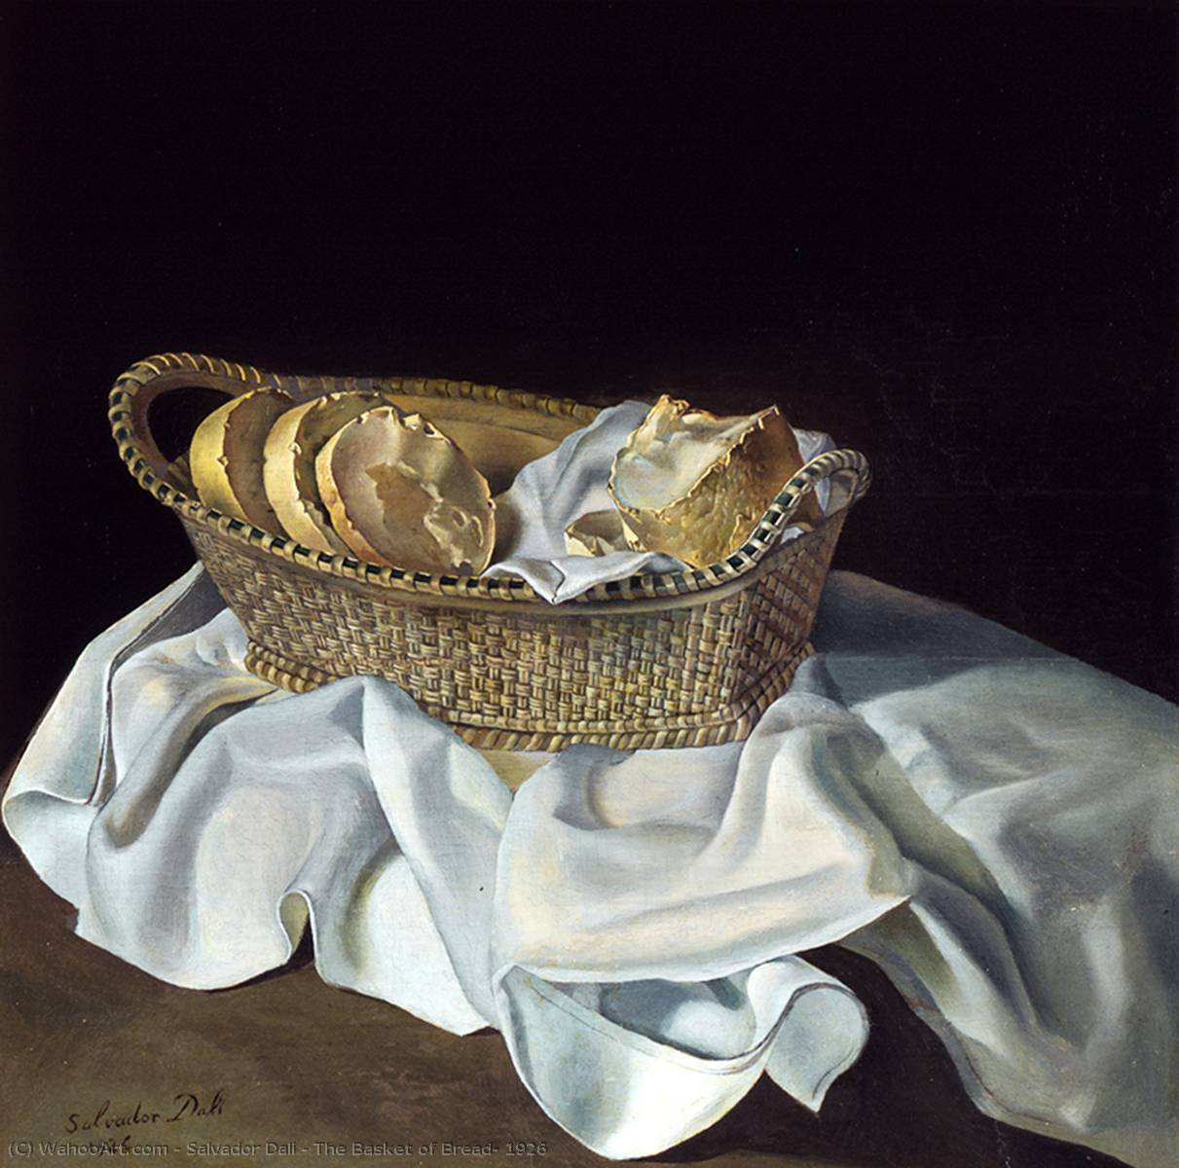

Imagem 1: O Cesto de Pão – 1926
Disponível em: https://pt.wahooart.com/@@/5ZKEVJ-Salvador-Dali-o-cesto-de-p%C3%A3o-1926-

Diferentemente de outros artistas do período, Dalí viveu sua infância e adolescência após o auge das vanguardas modernas e não acompanhou suas tendências e mudanças. De 1927 a 1929, no entanto, ensaiou uma aproximação com os surrealistas, através da publicação de seu “Manifesto Amarelo” e fez obras bastante ecléticas, as quais apresentam características dos grupos anteriores a ele, como o cubismo, por exemplo.

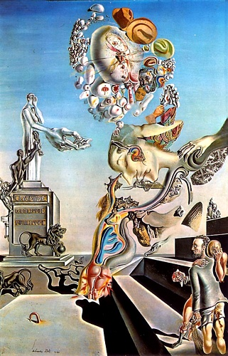

Imagem 2: O jogo Lúgubre, 1929
Disponível em: https://pt.wahooart.com/@@/5ZKENA-Salvador-Dali-Jogo-l%C3%BAgubre

A partir de 1929, Dalí entrou oficialmente no grupo dos surrealistas e ajudou na escrita do Segundo Manifesto Surrealista no mesmo ano. Suas contribuições são em relação à rejeição aos museus e a organização hierárquica da história da arte e na categorização de objetos e obras baseados em fetiches.
Ele desenvolveu uma técnica própria, a qual denominou “método espontâneo de consciência irracional baseada na interpretação interpretativo-crítica dos fenômenos delirantes”, que consistia na ideia de paranoia. Para ele, as imagens eram duplas: por um lado havia a imagem externa produzida pelo artista baseada em sua paranoia e, por outro, a interpretação e sentimento de quem a via, que se perturbava graças às suas próprias questões internas. Dalí também se utilizava da técnica do assemblange, ou colagem, na qual trazia objetos como areia, pedaços de madeira, flores, restos de animais, etc. para compor suas obras.

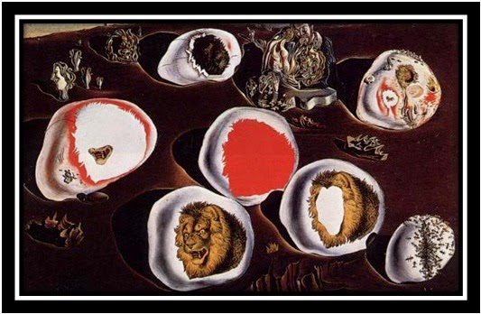

Imagem 3: “As acomodações do desejo”, 1929
Disponível em: https://christiannethomesviana.blogspot.com/2014/12/a-influencia-de-freud-sobre-o.html

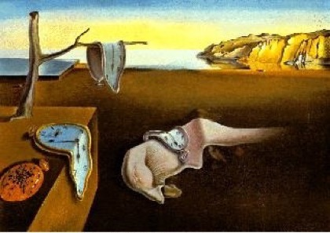

Imagem 4: A Persistência da memória, 1931
Disponível em: https://www.historiadasartes.com/sala-dos-professores/a-persistencia-da-memoria-salvador-dali/

Durante os anos de 1930, a obra de Dalí se consolidou. Embora fosse próximo aos surrealistas e fosse considerado em diversos lugares como o maior artista do gênero, suas posições políticas e seus problemas pessoais com André Breton o transformavam em um artista dúbio. Foi durante esse período que a Espanha iniciou sua Guerra Civil que durou de 1936 a 1939.
A Guerra Civil Espanhola, também chamada de Revolução Espanhola, opôs os republicanos, anarquistas e comunistas aos nacionalistas, conhecidos como falangistas, dirigidos pelo general Francisco Franco. Dalí se autodenominava um monarquista e nesse processo assumiu o lado dos falangistas que venceram a guerra e instituíram uma ditadura no país que durou até 1975. Os surrealistas, sobretudo André Breton, eram próximos do comunismo e da União Soviética. Seu rompimento definitivo só ocorreu, no entanto, em 1939.
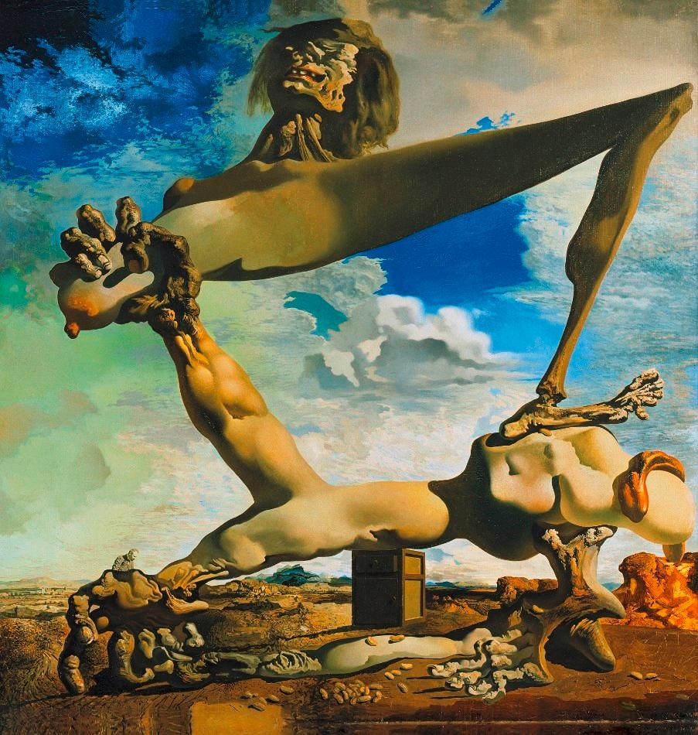

Imagem 5: “Construção suave com feijões cozidos ou premonições da Guerra Civil”, 1936

Disponível em: http://albertinafortarel.blogspot.com/2008/08/premonio-da-guerra-civil-salvador-dali.html
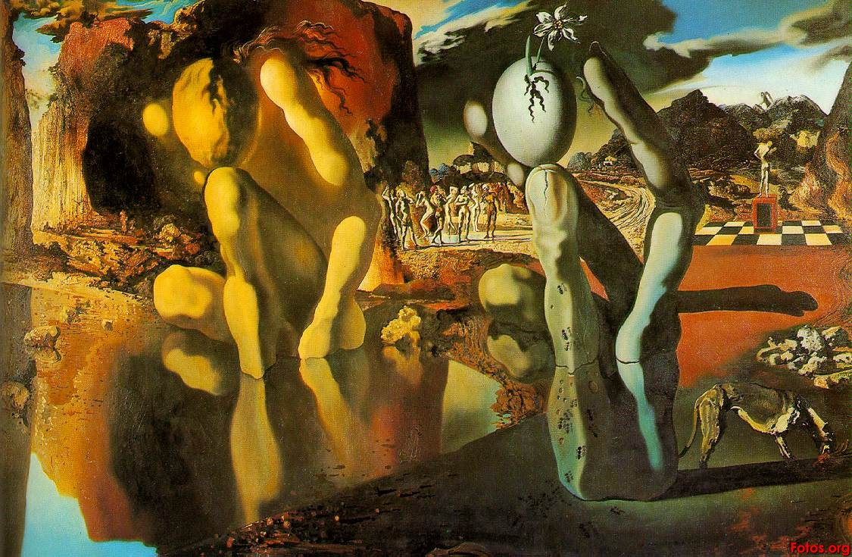

Imagem 6: “A metamorfose de Narciso”, 1937
Disponível em: https://aidobonsai.com/2011/04/26/19415/metamorfose-de-narciso-de-salvador-dali/
A Guerra Civil Espanhola e a Segunda Guerra Mundial empurraram os artistas europeus para os Estados Unidos e foi nesse período que a obra de Dalí passou por uma grande transformação na qual trabalhou como cenógrafo e designer, além de fazer obras por encomenda para agradar o mercado estadunidense. Colaborou também no cinema, em filmes com Hitchcock e Walt Disney, muito embora com esse último a parceria não tenha ido adiante. No país desde 1937, foi lá que expressou suas posições favoráveis ao regime franquista e teceu críticas abertas a Breton, o acusando de engajado, rigoroso e moralista. Se autodenominava desprendido, libertário e imoral. Os surrealistas e Breton, por sua vez, o acusaram de oportunista e egocêntrico, alegando que ele rentabilizava as suas próprias neuroses e lucrava transformando sua vida em espetáculo. Dalí havia criado para si uma imagem irascível, excêntrica e agressiva.
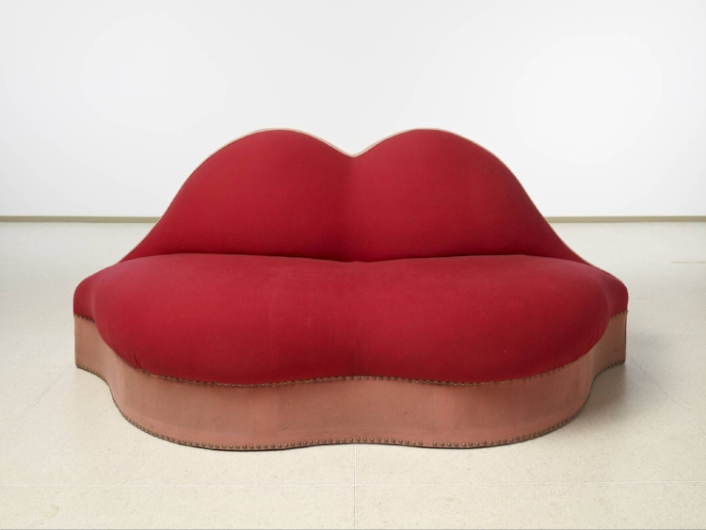

Imagem 7: “Sofá-Lábios de Mae West”, 1937
Disponível em: http://www.laifi.com/laifi.php?id_laifi=1606&idC=31527
Em 1941, em conjunto com o pintor Miró, Dalí realiza uma exposição retrospectiva que agradou pouco a crítica local. A partir daí e quase durante toda a década de 1940, ele se dedicou pouco à pintura, se concentrando mais em outros trabalhos, como design, cenografia, cinema e até alta costura.
Foi nessa época também que Dalí construiu cada vez mais em torno de si a ideia de um mito excêntrico. Além de manter uma rotina de festas, viagens e consumos muito diferentes de seus antigos colegas surrealistas, ele também publicou dois livros que sofreram severas críticas, suas autobiografias, intituladas “Minha Vida Secreta” e “Rosto Oculto”. Em ambos ele explorou temas de sexualidade, traumas, o relacionamento controverso com o pai, etc. Seus críticos o acusaram de oportunista, mentiroso e de criar uma imagem em torno de si para criar polêmicas.
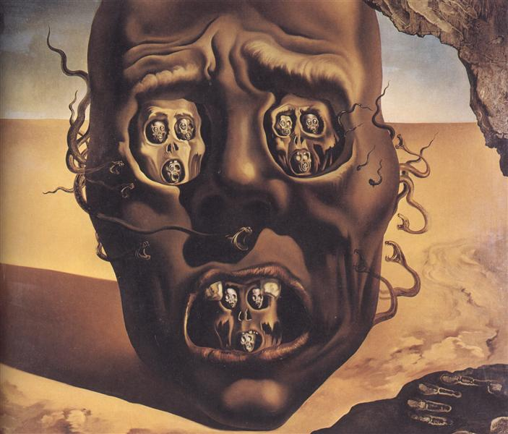

Imagem 8: “A face da guerra”, 1941
Disponível em: https://www.wikiart.org/pt/salvador-dali/a-face-da-guerra-1941

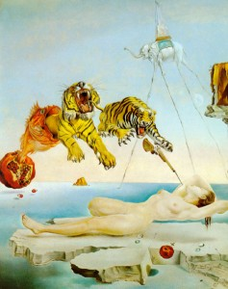

Imagem 9: “Sonho causado pelo voo de uma abelha ao redor de uma Romã, um segundo antes de despertar”, 1944
Disponível em: http://marlosterencio.psc.br/sobre-a-funcao-e-o-significado-dos-sonhos/

No período após a Segunda Guerra Mundial, Dalí se converteu a um pintor autodenominado católico espanhol. Seus temas e suas pinturas passaram a abordar uma temática cristã reinventada e também explorou a questão da Inquisição. Foram obras feitas tanto baseadas no hiperrealismo, quanto temas nos quais misturou famosas obras clássicas com elementos surrealistas. Nesse período, sua companheira, Gala, foi tema de grande parte de suas pinturas.
Graças a essa nova faceta, recebeu inúmeras críticas que foram desde pretensioso, academicista, grandiloquente, até a de que apenas fazia isso para atrair dinheiro e fama, causando choque em quem via suas obras. Os anos de 1950, por outro lado, foram produtivos para ele, tanto na pintura como no cinema, palestras, cenografia, etc. Junto com Pablo Picasso, era o artista mais famoso do mundo.

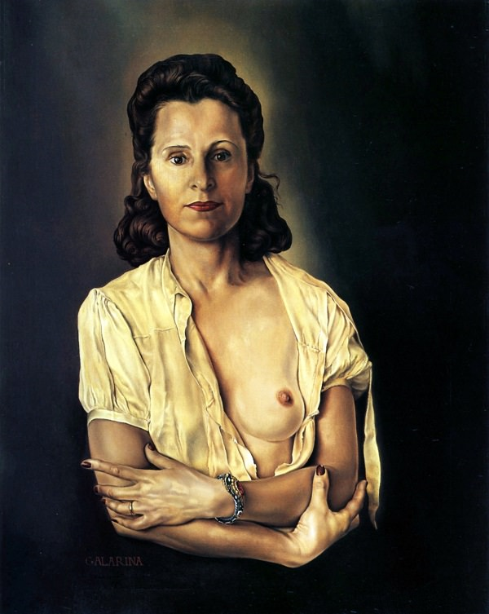

Imagem 10: “Gallarina”, 1945.
Disponível em: https://www.dalipaintings.com/galarina.jsp

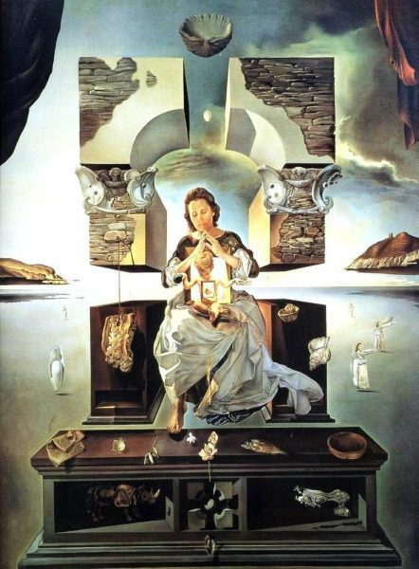

Imagem 11: “A madona de Port Lligat”, 1950
Disponível em: http://www.dali.com/dali-never-lost-sight-masters-helped-make-great/

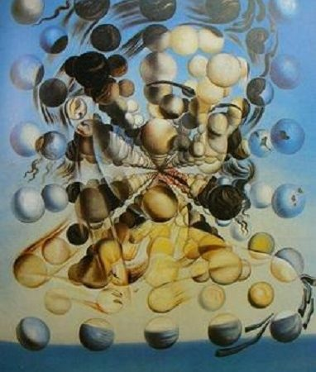

Imagem 12: “Galatea das esferas”, 1952
Disponível em: http://www.dali.com/dali-never-lost-sight-masters-helped-make-great/

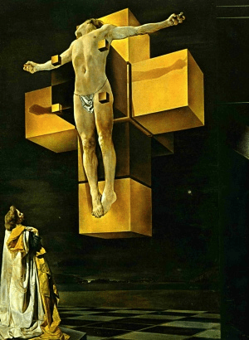

Imagem 13: “Crucificação ou o Corpo Hipercúbico”, 1954
Disponível em: http://www.dali.com/dali-never-lost-sight-masters-helped-make-great/
Nos anos 60, Dalí ainda se encaixou no movimento contracultura, realizando obras coloridas e de inspiração lisérgica. Em 1968, lança o panfleto “Minha Revolução Cultural”, na qual se assume como um anarquista-monarquista e se considera um opositor da cultura burguesa.

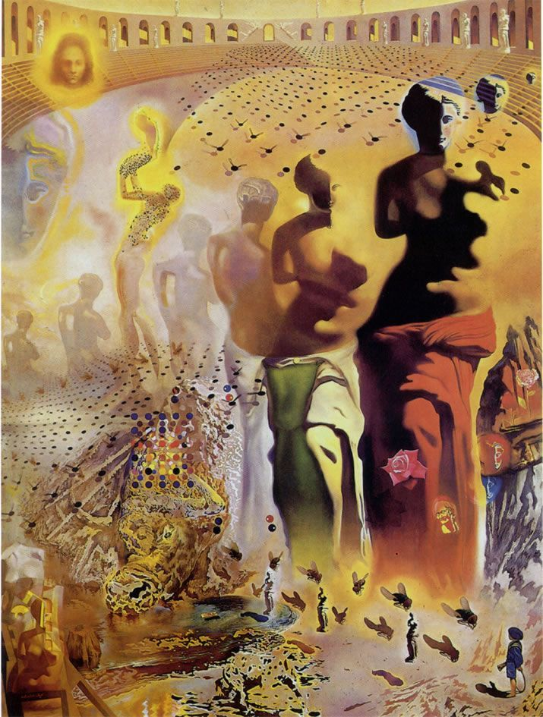

Imagem 14: “O toureiro alucinógeno”, 1970
Disponível em: http://www.dali.com/dali-never-lost-sight-masters-helped-make-great/

Em 1974, na ocasião de seus 70 anos de vida, Dalí inaugura o museu Gala-Dali em Gironda, Espanha, onde reúne objetos pessoais, obras de acervo próprio e fotografias dele e de sua companheira da vida inteira, Gala. Salvador Dalí morreu em 1989, apenas dois anos depois da morte de Gala e, apesar de todas as críticas que foram feitas ao seu trabalho e vida, se consagrou como um dos mais inquietantes, criativos e inventivos artistas de seu tempo e de todo o século XX.

Texto resumido baseado em:
ESMANHOTTO, Mônica. ESMANHOTTO, Simone (Tradutoras). Dalí. Coleção Grandes Mestres volume 6. Editora Abril: São Paulo, 2011.

3ª Etapa: Filmes
Sugere-se a exibição do filme “Um Cão Andaluz”, de Luis Buñuel e Salvador Dalí, produzido em 1928 em Paris.
A partir desse filme é possível levantar uma série de questionamentos, que vão desde aspectos da produção, comparada aos filmes de hoje – o filme é preto e branco, muito mais lento, etc. – até as questões relativas à estética e narrativa surrealistas.
O filme encontra-se inteiramente disponível no YouTube, no endereço: https://www.youtube.com/watch?v=brjU7JQVGQg.

4ª Etapa (sugestão): Fontes
Caso o(a) professor(a) se interesse, também é possível realizar uma análise de trechos do Manifesto Surrealista de André Breton.
Para tanto, sugerimos seguir o seguinte roteiro:
1) Realize uma primeira leitura coletiva do texto com a classe;
2) Peça para que os alunos releiam o texto grifando ou anotando as palavras ou termos desconhecidos;
3) Oriente para que os alunos pesquisem os termos desconhecidos e/ou faça coletivamente;
4) Busque informações sobre o autor do texto, como quem era, quando escreveu, por que escreveu, qual seu papel na história, etc.;
5) Busque informações sobre o texto, como a data da publicação, local, assunto, etc.

Manifesto Surrealista.
Disponível em: www.culturabrasil.org/zip/breton.pdf

Dicas:
O filme “Quando Fala o Coração”, 1945 de Alfred Hitchcock, conta com uma sequência criada por Salvador Dalí. Trata-se da cena do sonho. O filme encontra-se completo no YouTube: https://www.youtube.com/watch?v=uSNh_bC7M98.

A animação “Destino”, curta-metragem, é uma produção de 2003 que retoma a parceria feita entre Walt Disney e Salvador Dalí, em 1958, e que não obteve grande êxito. Trata-se da paixão de Chronos (tempo) por uma mortal. A animação percorre obras de Dalí. Disponível em: https://www.youtube.com/watch?v=y_TlaxmOKqs.

O filme “Poucas Cinzas”, de 2009, é um romance histórico que trata do envolvimento afetivo, ainda na juventude de Salvador Dalí e o poeta Frederico Garcia Lorca.

Plano de aula elaborado pela Prof.ª Mayra Mattar Moraes

